**《**无人机飞播灌草技术规程**》团体标准**

**编制说明**

1. 工作简况

（一）任务来源/立项情况

“三北”工程攻坚战三大标志性战役是国家生态治理的关键工程，当前，在黄河“几字弯”攻坚战、科尔沁和浑善达克两大沙地歼灭战、河西走廊—塔克拉玛干沙漠边缘阻击战三大标志性战役中，农用无人机在地形起伏较大的地段播种灌、草种子发挥了重要作用。近年蒙草生态环境（集团）股份有限公司在“三北”防沙治沙工程中，应用无人机飞播灌草治理大面积沙地和沙化草原，取得了较好的效果。无人机飞播在各地承担“三北”工程中应用越来越广泛，为了规范无人机飞播灌草施工技术流程和作业技术参数，蒙草集团向内蒙古标准化协会提出编制了《无人机播种灌草技术规程》团体标准，内蒙古标准化协会组织专家，详细审查了该标准立项申请书和标准编制提纲，经充分研究讨论，批准《无人机播种灌草技术规程》作为团体标准立项。

1. 提出单位：

蒙草生态环境（集团）股份有限公司

1. 归口单位：

内蒙古标准化协会

1. 起草单位：

蒙草生态环境（集团）股份有限公司、

内蒙古蒙草贺斯格乌拉草牧业科技服务有限公司、

通辽市蒙草沙地治理与林草牧业发展研究院有限公司。

1. 起草人：

起草单位抽调起草单位科技人员成立了起草小组，小组成员共26人，为从事生态修复的研发人员和应用无人机飞播有经验的人员，其中有博士1人，硕士10人，高级技术职称7人，中级技术职称9人。

表1 起草小组成员一览表

|  |  |  |  |
| --- | --- | --- | --- |
| **姓名** | **职称** | **专业** | **单位** |
| 王召明 | 正高级工程师 | 林业机械制造与设计 | 蒙草生态环境（集团）股份有限公司 |
| 邢旗 | 研究员 | 草业科学 | 蒙草生态环境（集团）股份有限公司 |
| 陈翔 | 高级工程师 | 生态学 | 蒙草生态环境（集团）股份有限公司 |
| 张健 | 高级工程师 | 生态学 | 蒙草生态环境（集团）股份有限公司 |
| 超乐萌 | 高级工程师 | 林业 | 内蒙古自治区林业和草原监测规划院 |
| 王磊 | 中级工程师 | 农业机械 | 蒙草生态环境（集团）股份有限公司 |
| 马雨浓 | 中级工程师 | 林学 | 蒙草生态环境（集团）股份有限公司 |
| 吉雅图 | 中级工程师 | 经济管理 | 蒙草生态环境（集团）股份有限公司 |
| 李江 | 中级工程师 | 农学 | 蒙草生态环境（集团）股份有限公司 |
| 张全民 | 中级工程师 | 生态学 | 内蒙古蒙草贺斯格乌拉草牧业科技服务有限公司 |
| 谢海桃 | 助理工程师 | 生态学 | 蒙草生态环境（集团）股份有限公司 |
| 金净 | 中级工程师 | 草业科学 | 蒙草生态环境（集团）股份有限公司 |
| 魏荣博 | 助理工程师 | 水土保持 | 蒙草生态环境（集团）股份有限公司 |
| 赵冬莲 | 中级工程师 | 园林 | |  | | --- | | 蒙草生态环境（集团）股份有限公司 | |
| 张瑞林 | 高级工程师 | 草业科学 | 通辽市蒙草沙地治理与林草牧业发展研究院有限公司。 |
| 林华 | 高级工程师 | 园林设计 | 通辽市蒙草沙地治理与林草牧业发展研究院有限公司。 |
| 于东江 | 中级工程师 | 环境工程 | 通辽市蒙草沙地治理与林草牧业发展研究院有限公司 |
| 王晓凯 | 中级工程师 | 林学 | 通辽市蒙草沙地治理与林草牧业发展研究院有限公司 |
| 刁显鹤 | 中级工程师 | 环境工程 | 通辽市蒙草沙地治理与林草牧业发展研究院有限公司 |
| 崔海鹏 | 高级工程师 | 草业科学 | 内蒙古蒙草贺斯格乌拉草牧业科技服务有限公司 |
| 胡努斯吐 | 助理工程师 | 草业科学 | 内蒙古蒙草贺斯格乌拉草牧业科技服务有限公司 |
| 张海宁 | 助理工程师 | 农学 | 内蒙古蒙草贺斯格乌拉草牧业科技服务有限公司 |
| 王雅茹 | 中级工程师 | 农学 | 蒙草生态环境（集团）股份有限公司 |
| 冯彩霞 | 中级工程师 | 生态学 | 蒙草生态环境（集团）股份有限公司 |
| 荆莹 | 中级工程师 | 环境工程 | 蒙草生态环境（集团）股份有限公司 |
| 周颖 | 中级工程师 | 生态学 | |  | | --- | | 蒙草生态环境（集团）股份有限公司 | |

1. 制定标准的目的和意义

（一）立项意义

“三北”地区是我国草原主要分布区，在构筑国家生态屏障、边疆稳定、经济社会可持续发展等方面具有战略性作用。受气候变化等自然因素和长期过度利用等人为扰动因素，荒漠化、风沙危害和水土流失导致的生态灾害，威胁着国家生态安全，制约着地区经济社会发展。国家启动实施的“三北”防护林体系建设工程、草原生态修复工程，大规模推进沙化土地治理，有效遏制了土地沙化趋势。但目前在草原生态保护修复方面仍存在自然生态本底脆弱，人、草、畜等矛盾尚未得到根本解决，草原生态总体恶化局面尚未得到根本扭转，草原退化、沙化、盐渍化危及到三北地区的生态环境以及社会经济的可持续发展。

近年，在落实习近平总书记推进“三北”等重点生态工程的重大战略部署中，突出三大标志性战役等治理重点，以筑牢我国北方重要生态安全屏障为根本目标，采取低成本、高效率的技术措施，修复治理退化、沙化、盐渍化草地，对于打赢三北地区“三大战役”，维护国家生态安全和食物安全、维护边疆稳定等方面都具有重要的战略意义。

（二）目的及必要性

退化沙化草原修复一项重要的技术措施是草地补播。补播是在原有植被稀疏或过牧退化的草地上播种一些适应性强、饲用价值高的草种，以增加草群种类、增加覆盖度、提高产量与质量。补播方法主要有人力撒播、畜力补播、机具补播、飞机补播等。1979年，我国开始尝试用飞机播种林草种子。采用飞机播种的方式可从一定航高均匀撒播种子，具工效高、成本低，便于在面积较大、地形较复杂的退化草地实施等优点。从飞播实施到现在40多年来，曾发布了《飞机播种牧草技术规程》DB15/T31-92、《飞播造林技术规程》GB/T 15162-2018、《飞播种草技术规范》NY/T 1239-2006 、《飞播治沙造林技术规程》DB15/T 556-2023等国标、行标和地方标准，主要是对有人驾驶固定翼飞机播种进行了规范化。

2015年，国内首次出现了农用无人机播撒系统。一台高质量的无人机能够提供稳定的携荷能力和长时间的续航能力，同时还具备智能控制、断点续航、自动避障、轨迹记录、播种实时监控等功能。无人机播种具有灵活、适应性广、起降方便、全自主飞行、使用及维护简单等优点，可提高实施生态修复补播灌草种子的轻简化和智能化水平。在无人机飞播技术越来越发展的今天，无人机播撒作业已是一个巨大的市场。已有有人驾驶固定翼飞机播种标准的部分指标、依据已不适应无人机播种的要求，鉴于当前“三北”地区防沙治沙应用无人机飞播灌草的市场需求，编制《无人机飞播灌草技术规程》，规范无人机播种的作业要求、作业流程、飞播效果调查与管护等方面的指标与内容，对于实施三北工程“三大战役”有重要的现实作用。

1. 编制过程
2. 分工情况

本标准获批后，标准编制负责人召开会议，对承担标准编制的相关研发人员和应用无人机飞播的工程技术人员进行了分工。

表2 起草小组成员分工表

| **人员** | **分工内容** |
| --- | --- |
| 王召明 | 标准编制负责人，组织编制小组、召集会议，安排分工和编写计划，设计、审查标准编制内容，督查进度。 |
| 邢旗、陈翔、张健、超乐萌 | 有多年修复退化、沙化、盐渍化草原的研究基础，起草过草原生态修复方面的国标、行标、地标，为本标准和编制说明编写做了大量的试验和实际调研工作，承担标准编制的主要内容。， |
| 王磊、马雨浓、吉雅图、李江 | 有多次应用无人机补播灌草种子治理重度沙化草地的实践经验，对于本标准中农用无人机飞播种子的各项技术参数和要求进行总结，参加标准相关部分的编写工作。 |
| 张全民、谢海桃、金净、魏荣博、赵冬莲 | 收集农用无人机作业资料，承担了标准和编制说明的部分内容；实地调研不同区域无人机飞播效果，按已有标准评估不同补播方法的生态效益，计算施工成本，为今后推广应用打基础。 |
| 张瑞林、林华、于东江、王晓凯、刁显鹤 | 在不同区域应用无人机进行补播灌草种子治理沙地、重度沙化草地的试验示范，为本标准中无人机飞播作业方式、技术要求、作业流程进行实地验证。 |
| 崔海鹏、胡努斯吐、张海宁、王雅茹、冯彩霞 | 为本标准附录A编制的主要完成人，收集查询北方草原适宜飞播的灌草种子资料，进行灌草种子种类选择及配比试验，总结了不同草原适宜飞播植物种组合配比。 |
| 荆莹、周颖 | 参加无人机飞播效果调查，评估对比不同补播方法的生态、经济效益，按GB/T 1.1—2020规范标准起草的各项内容。 |

1. 起草阶段

起草小组负责人召开编制标准会议，制定工作方案，对标准的范围、技术内容、编制框架等进行讨论，标准牵头单位负责人组织起草小组对标准修订相关要求、进度、流程等进行了安排，细化标准内容，确立了各自分工。

标准起草小组按照《中华人民共和国草原法》、《内蒙古自治区草原管理条例》、《内蒙古自治区草原管理条例实施细则》、《国务院关于加强草原保护与建设的若干意见》（国发[2002]19号）、《国务院办公厅关于加强草原保护修复的若干意见》（国办发[2021]7号）等国家和地方相关法律法规和规范性文件要求，搜集了国内草原飞播相关标准与文献，分析当前我区草原修复工作中的技术问题，分析草原保护修复工作中应用新技术及信息化技术现状，确定了本标准的参考文献、编制提纲、技术内容及部分技术参数，并开展一些区域的无人机飞播现场调查。

2024年6-7月，标准修订小组在科尔沁、浑善达克沙地进行了无人机飞播现场调研，对飞播场地情况、无人机飞播过程进行了详细调查。修订小组根据实际调研情况，进行了指标分析和提纲讨论。在吸纳大家意见的基础上，按照标准编制的基本要求，组织编写人员召开2次讨论会，根据每一次讨论会意见，结合行业发展趋势，进一步进行了资料收集、问题分析、完成了标准修订初稿。初稿征求了参与起草标准单位相关人员的意见，又进行了修改，起草初稿在征求专家意见后讨论修改，于2025年4月，形成了标准征求意见稿。…

（三）征求意见阶段

（四）送审阶段

（五）报批阶段

四、制定标准的原则和依据，与现行法律、法规、标准的关系

（一）原则和依据

1、编制原则

科学性原则。以保护天然草地生态系统功能及合理修复天然草原为前提，按自然恢复为主的原则，合理制定无人机飞播指标和方法。

先进性原则。标准编制有利于提升科技创新驱动草原生态修复，提高草原生态修复治理新技术对生态修复工程的科技贡献率。

实用性原则。该标准用于指导无人机飞播全过程，应具有实用性、可操作性，便于基层林草管理部门和生态修复企业操作使用。

2、编制依据

本文件的内容与格式按照GB/T 1.1-2020《标准化工作导则 第1部分：标准化文件的结构和起草规则》的要求进行编制。

本文件技术指标参考了如下技术文件制定：

GB/T 19377-2003 天然草地退化、沙化、盐渍化的分级指标

GB 6141-2008 豆科草种子质量分级

GB 6142-2008 禾本科主要栽培牧草种子质量分级

GB/T 27514-2011 沙化草场牧草补播技术规程

GB/T 43071-2023 植保无人飞机

NY/T 1239-2006 飞播种草技术规范

NY/T 1237-2006 草原围栏建设技术规范

LY/T 2986—2018 流动沙地沙障设置技术规程

DB15/T 556-2023 飞播治沙造林技术规程

DB15/T 374-2023 主要造林树种苗木质量分级

本文件还参考了以下资料：

无人机飞播造林种草技术研究（富勇武，山西林业2023.3）；无人播种的研究现状与发展趋势（李江涛等，农业机械化与现代化，2023.6）；无人机飞播技术在农业中的应用（李英等，河北农机，2023.16）等。

（二）与现行法律、法规、标准的关系

本标准在编制过程符合《中华人民共和国标准化法》、《地方标准管理办法》等相关法律、法规、政策的规定，不存在与现行有关法律、法规和国家、行业、地方标准相违背的情况。

五、主要条款的说明，主要技术指标、参数、试验验证的论述

**（一）**主要条款说明

本标准分别阐述了适用范围、规范性引用文件、术语和定义、农用无人机飞播灌草植物的作业要求、作业流程，播后管理与效果调查，以及附录等。作业要求包括无人机飞播的播区调查、地面处理、草种选择及其配置、无人机作业要求等指标；作业流程包括飞前准备、飞播作业、飞后维护等；播后管理包括地面处理、养护、鼠虫害防治；飞播效果调查评价包括调查和评价两部分内容。

1、适用范围

本文件规定了农用无人机飞播灌草植物的作业要求、作业流程、飞播效果调查与管护等，适用于退化、沙化草地中适宜飞播的区域。

2、规范性引用文件

本标准规范性引用文件包括调查和判定草原退化程度方面：GB/T 19377-2003 《天然草地退化、沙化、盐渍化的分级指标》；无人机播种技术要求方面：GB/T 43071-2023 植保无人飞机；飞机播种方面：《飞播种草技术规范》NY/T 1239-2006、《飞播治沙造林技术规程》DB15/T 556-2023；沙化草地修复方面：《沙化草场牧草补播技术规程》GB/T 27514-2011；种子、苗木质量分级方面：《豆科草种子质量分级》GB 6141-2008、《禾本科草种子质量分级》GB 6142-2008、《主要造林树种苗木质量分级》DB15/T 374-2023；生态修复工程措施方面：《草原围栏建设技术规范》NY/T 1237-2006、《流动沙地沙障设置技术规程》LY/T 2986—2018。

3、术语和定义

本标准对无人机飞播方面涉及的主要术语和定义进行了解释和规定，主要有：农用无人机Agricultural UAV、飞播Air seeding、宜播地Suitablesites、播幅Sowing width、航高Distance between ground and airplane、无序撒播Disorderly sowing、有序条播Orderly sowing、落种密度Seed density、成苗率Seedling growth rate、保存率Seedling growth rate。

4、作业要求

首先要求做播区调查，调查立地条件、气象条件，进行面积测量、地面处理是飞播前期基必要的础工作；飞播植物用种选择与配置也是一项重要工作，需要根据地形、土壤、降水、自然植被群落组成等条件选择飞播植物种，一般选择豆科与禾本科、深根型与浅根型，一年生与多年生植物组合；播前需要处理种子，要求保证灌木、草本种子质量达到二级以上(含二级)质量标准，播种量单种按照GB/T 27514-2011规定，混播植物播种量参照附录A 表A2执行。

无人机机型要求选择选择能够提供稳定的携荷能力和长时间续航能力的高质量的无人机；作业方式可采用无序撒播和有序条播两种播种方式；技术要求包括无人机性能要求、作业时环境要求、通信控制系统要求、安全要求等；作业人员要求必须获得相关机构的培训证书。

5、作业流程

飞播前准备包括起降地和物资供应场地选择、检查飞行部件、确定作业参数、播幅设计等；飞播作业包括选择有利于飞机作业及牧草种子萌发与生长的时期，放置种子、选择的飞行参数和既定的航线进行作业，飞播时控制速度和高度，并保持安全飞行，同时进行落种密度测定；飞后维护包括及时检查无人机各零部件是否完好并进行保养维护。

6、播后管理

包括地面处理、养护和鼠虫害防治，采取多种方式使种子入土，缺苗地块视面积大小进行人工或机械补播、补植；采用围栏或人工措施对飞播地块进行封禁；定期查看地块的病虫鼠害情况，做好预防。

7、播后管理与效果调查

当年调查飞播作业质量（落种密度）及出苗情况（成苗率），第二年春季进行保存率调查；2年～3年后进行飞播效果调查，调查方法按照NY/T 1239-2006中的附录A飞播种草质量调查，效果评价指标按照NY/T 1239-2006中的12.2表2规定执行。

8、附录

附录A包括飞播植物种、组合配比及播量参考表。

（二）主要技术指标、参数、试验论证的论述

1、播区选择

选择具一定面积、地形高差较小、植被盖度的重度退化、沙化、盐渍化草地作为无人机飞播区域，根据蒙草集团工程实施人员无人机飞播经验，面积最好不小于500亩，近距离内（如10米内）地形高差不超过5米。

播区调查：调查指标按NY/T 1239中的4.1规定的相关指标，评定退化程度指标和方法按照GB/T 19377 《天然草地退化、沙化、盐渍化的分级指标》中的4、5，判定是否是中度、重度退化、沙化、盐渍化草地。

地面处理：参照DB15/T31-92、NY/T 1239“播前地面处理”相关规定的地面处理方法。

面积测量：面积较大和地块较多的播区需应用测绘无人机的摄影测量系统进行测量，完成工程范围精细划定。

2、植物种选择与配置

植物种选择：飞播植物优先选择适宜播区生境条件、天然更新能力强、种源丰富的乡土植物种，一些经过引种驯化适合当地条件的植物种可作为补充。为了符合天然草原生态恢复的要求，一般选择豆科与禾本科、深根型与浅根型，一年生与多年生植物组合。对于风蚀沙化草地，主要选择防风固沙且能饲用的灌木、草本植物组合，同时配置一些速生的先锋植物;盐渍化草地主要选择耐盐碱的植物种组合，同时配置一、二年生耐盐碱植物作为先锋植物。

不同草原类型适宜补播的主要灌木、草种是在对天然植物群落植被结构特征、组合方式，各植物种“四度一量”数据、生活型等分析的基础上，研究原生植被群落中建群种、优势种、主要伴生种组成，选择补播植物种，见附表A1。补播植物配置是综合考虑各植物种在群落中的重要值、生态位、种子千粒重等指标，确定不同类型植被修复物种配置种类及比例。

案例：蒙草集团在通辽市科尔沁左翼中旗（科左中旗）门达镇乌斯吐自然保护区和后乌苏嘎查，采取飞播措施治理严重沙化草地10000亩，选用的草种为小叶锦鸡儿、沙蒿、沙打旺、草木犀、羊柴、沙蓬草种比例（1:0.6:0.6:0.25:0.2:0.2），播量1.5kg/亩。监测数据表明：植被飞播第三年（2017年、2018年、2019年）后，2个飞播区域植被平均高度、盖度都较飞播当年（2015年8月）大幅提高（P＜0.05）第四年、第五年飞播区域植被逐渐趋于稳定。

**飞播治理后不同年度群落盖度变化** **飞播治理后不同年度群落高度变化**

3、种子处理与播量

带芒有茸的牧草种籽要进行脱芒去茸处理，有果皮或硬实率高的豆科牧草种籽，要用机械或化学方法进行处理，重量轻的种籽要进行丸粒化处理。灌木、草本种子质量应达到GB 6141-2008 、GB 6142-2008 、DB15/T 374-2023分级规定的二级以上(含二级)质量标准。

单播播种量参考DB15/T 31-92中的5（各种草种播种量表）、NY/T 1239中的7（草种组合及播种量表）、GB/T 27514-2011中的9（沙地草场适宜补播的灌草植物种参考播种量表）。混播植物播种量参考以往野外测定样方中主要植物在群落中的占比，以及多年不同草原修复中补播植物配比效果，制定了表A2飞播植物组合及播量参考表。

4、无人机型及作业方式

选择能够提供稳定的携荷能力和长时间续航能力的高质量的无人机，同时具备智能控制、断点续航、自动避障、轨迹记录、播种实时监控等功能。近两年市场上已发布农用无人机播撒系统的有极飞科技、珠海羽人、大疆农业、北方天途等无人机企业，根据国内部分农用无人机机型资料主要技术参数（见表2）：续航时间6-22分钟，额定载重16-40公斤，作业效率3-5亩/min。根据以上作业技术参数和无人机飞播实践经验，本标准根据飞播的要求，无人机飞播灌木、草本植物应具备以下条件：装载量大于20公斤，单电续航时间大于15分钟，且需配备移动充电站以保证作业连续性。

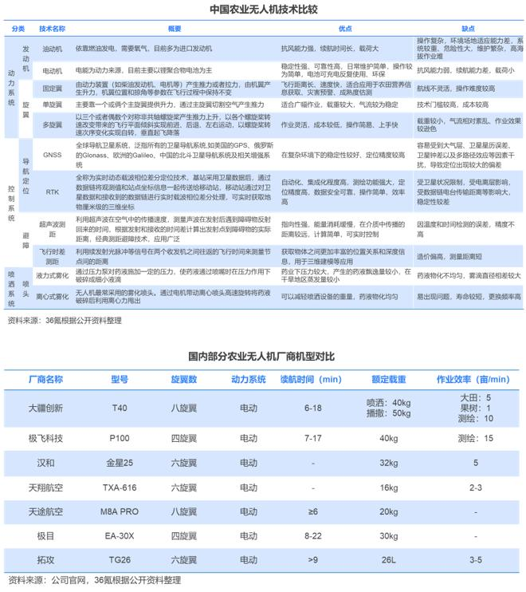表3.国内部分农用无人机厂商机型对比

因无人机更新换代较快，新型农用无人机性能在不断提高，因而在续航时间、额定载重、作业效率都有很大提升（表3）。表3是最新型大疆T100、大疆T70的技术参数，看出最大载重、最大飞行半径、最大飞行半径、最大飞行速度都有较大提高，因此，无人机飞播技术参数要根据机型变化不断更新。

表4.飞播灌草主要无人机型技术参数

|  |  |  |
| --- | --- | --- |
| 技术参数 | 大疆T100  农业无人飞机 | 大疆T70  农业无人飞机 |
| 空机重量 | 73kg | 52kg |
| 最大载重 | 75kg(海平面附近)  54kg(最大起飞海拔高度处) | 50kg(海平面附近)  26.5kg(最大起飞海拔高度处) |
| 最大飞行半径 | 2000m | 2000m |
| 最大飞行速度 | 13.8m/s | 13.8m/s |
| 最大上升/下降速度 | 3m/s | 3m/s |
| 最大飞行高度 | 30m | 30m |
| 最大可承受风速 | 6m/s | 6m/s |
| 有效播幅 | 3-10m | 3-10m |
| 播撒系统 | 0.5-5mm干燥固体颗粒 | 0.5-5mm干燥固体颗粒 |
| 最大排料量 | 复合肥：400kg/min | 复合肥：400kg/min |
| 喷洒系统 | 雾化粒径50-500μm | 雾化粒径50-500μm |
| 有效喷幅 | 5-11m | 4-11m |
| 电池续航 | 41000mAh，最大飞行时间10min(起飞重量149.9kg) | 30000mAh,11.4min(起飞重量126kg) |
| 充电  时长 | 支持9min快速充电 | 8-10min快速充电 |
| 地形相随 | 仿地飞行技术 | 仿地飞行技术 |

5、飞播作业及飞后维护

无人机飞播可以采用无序撒播和有序条播两种播种方式，对于退化、沙化草原飞播一般采用无序撒播。根据一般无人机飞播作业参数确定本标准作业技术参数：撒播型无人机的飞行高度为5-30m，，播幅为5米～11米，播种量较大时，可分为航线垂直交叉的2次作业。

根据飞播经验，宜在日降雨量小于10mm、风力小于２级的天气进行飞播作业。按照选择的飞行参数和既定的航线进行作业，地块面积较小时宜由技术熟练的飞手手动控制无人机；地块面积大且障碍物较少宜采用自动巡航模式进行飞播作业。要控制抛洒均匀的速度和高度，注意避开建筑物、电线杆等障碍物，保持安全飞行。

作业结束后应先解除动力电池连接，再解除控制电路连接，最后关闭遥控器。及时检查无人机各零部件是否完好并进行保养维护，对动力电池及时充电。

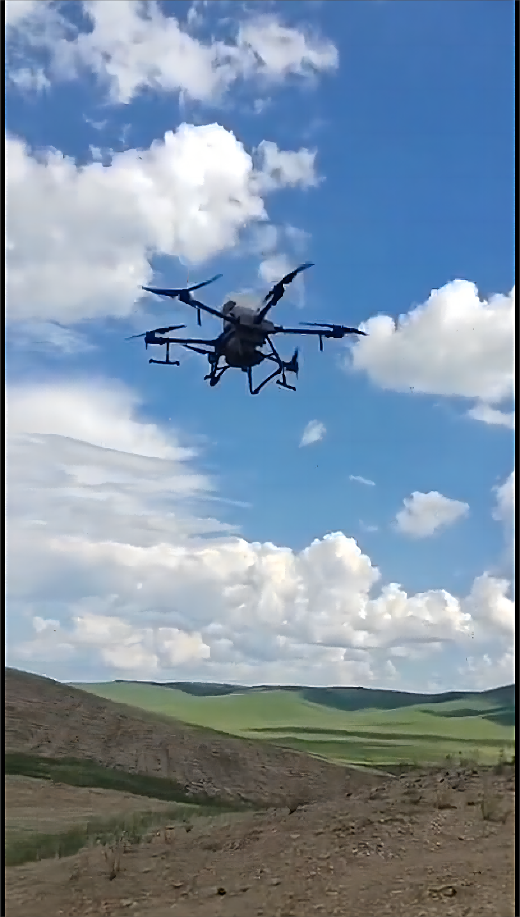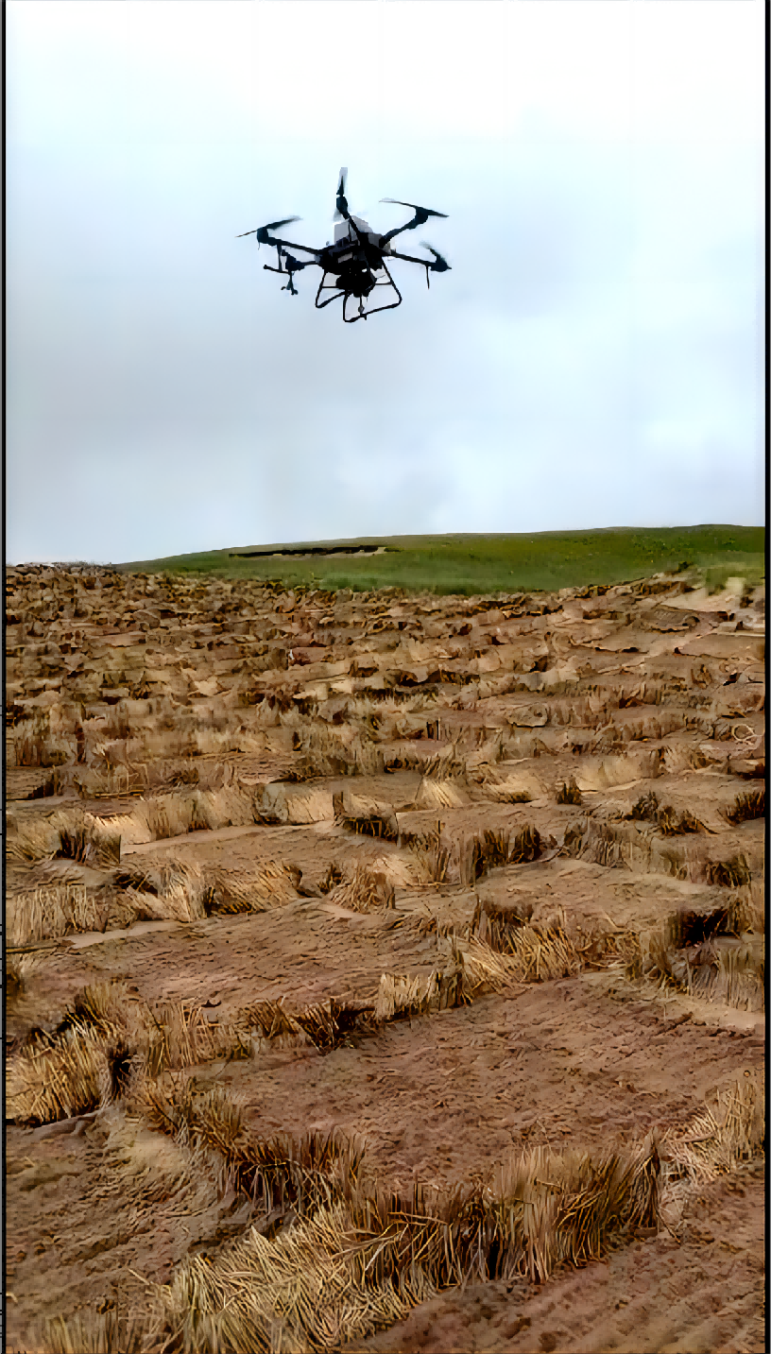

**蒙草集团应用农用无人机在通辽市扎鲁特旗播种灌草“种植包”**

6、飞播效果调查评价指标

当年调查飞播作业质量（落种密度）及出苗情况（成苗率），第二年春季进行保存率调查；2年～3年后进行飞播效果调查，调查方法按照NY/T 1239-2006中的附录A、附录B表B.1、表B.2的规定。

评价指标按照NY/T 1239-200612.2表2规定的指标，包括有苗面积率(%)、盖度(%)、产草量(倍)等的规定执行。

1. 重大意见分歧的处理依据和结果

本标准在编制过程中，没有出现与现行有关法律、法规和国家、行业、地方标准相违背的情况。

1. 采用国际标准或国外先进标准的，说明采标程度，以及国内外同类标准水平的对比情况

本文件未采用国际标准或国外先进标准。

八、推广实施

在当前国家大力实施草原生态保护修复工程的形势下，农用无人机在沙化草地修复中应用较广泛。沙化草地修复的技术关键是针对不同沙化程度，采用工程措施结合生物措施控制流沙、补播适合沙质土壤的灌草组合。标准牵头单位蒙草集团近5年来累计在面积地形较复杂的流动、半流动沙应用无人机飞播技术修复中、重度沙化草原20万亩以上。采用无人机飞播适宜的林草品种组合，具工效高、成本低等特点。本标准的制定为用无人机代替人工驾驶直升飞机播撒林草种子修复退化沙化草原规范了一种新方法。标准可在自治区4大沙地及周边的严重沙化草原，以及部分沙漠周边治理锁边修复中得到推广应用。今后在草原生态保护修复工程实施过程中，各级林草主管部门、技术推广部门、工程实施单位都可以用标准实施与推广。今后，工程实施人员要认识本标准实施提升生态修复机械化、智能化意义，加大宣传力度，以标准推动实现草原生态修复工程创新及效益价值提升。

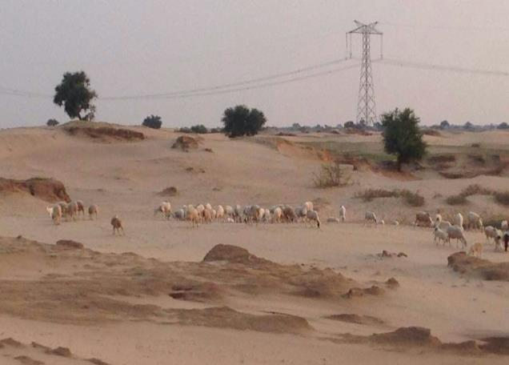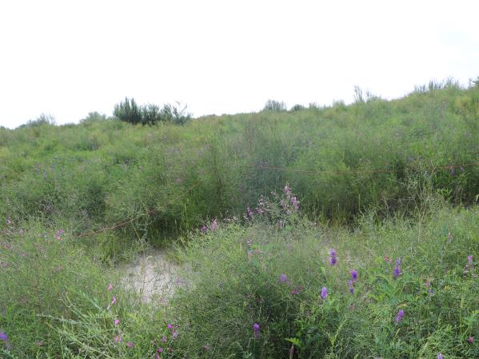 **科尔沁沙地飞播前后对比**

九、其他应说明的事项

无。

参考文献：

1.无人机飞播造林种草技术研究（富勇武，山西林业2023.3）；

2.无人机播种的研究现状与发展趋势（李江涛等，农业机械化与现代化，2023.6）；

3.无人机飞播技术在农业中的应用（李英等，河北农机，2023.16）；

4.[无人机播撒与传统播种有何不同](https://kns.cnki.net/kcms2/article/abstract?v=2R7H8JGA7EzQ1M7XhYy9gaF4lfLXqxAzRm3D8f171oYp7XUD45lm9B0D2qR9QXv6Offyzorj1NGkWGd83KvvLiMODqOq00kFASdaVddv20i5K08zBGo7SM67hZ5Arprq3v1Sdc1yALCWNXLSAg1inw==&uniplatform=NZKPT&language=CHS" \t "https://kns.cnki.net/kns8s/defaultresult/_blank)（夏木，农机市场，2023.4）；

5.无人机助推智慧农业发展（陈武强等，湖南农业科学，2024.1）；

6.无人机在农业发展中的应用（金礼芬等，智慧农业，2022.19）；

7.无人机技术在农业生产中的应用（杨文云，农业灾害研究，2018.8）；

8.飞播种子丸粒化技术应用对植被和土壤的影响（贾冰等，中国沙漠，2023.2）；

9.植被盖度对飞播造林当年出苗效果影响（杨宝珍，乡村科技，2021.17）；10.无人机在现代精准化农业和智慧灌溉中的应用（王玉娟，探索与观察，2021.12.006）。

《无人机飞播灌草技术规程》起草组

2025年10月